Matemáticas e Informática
Prof. Sandra Fuentes M.
Prof. Nadia Donoso P.

Taller de Matemática 2017
Fortaleciendo competencias SIMCE a través del juego

Introducción
La asignatura de matemática es una de las más deficitarias a nivel nacional, en el colegio, se está revirtiendo esto con un aumento ciclico en las evaluaciones simce de los últimos años, tanto en 8° básico como en 2° Medio, esto es producto de la implementación de una estrategia novedosa en el área de la educación formal, la introducción del juego en las clases de matemática, los alumnos sienten que la asignatura es más amigable y accesible, ya que el error no es parte de la evaluación, sino de la competencia sana en la que se involucra el juego y los contenidos que serán evaluados en las pruebas estandarizadas, Jean Piaget en la década de los ‘60 puso en el tapete la implementación de actividades lúdicas en el proceso de enseñanza aprendizaje, no solo en los niveles de pre-escolar, sino en todo momento de la nuestra vida… si aprendemos jugando es un acto placentero que nos causa un aprendizaje significativo al relacionar esa actividad con un contenido o concepto matemático.
Resultados SIMCE CRSH Paillaco
 | 2006 | 2007 | 2008 | 2009 | 2010 | 2011 | 2012 | 2013 | 2014 | 2015 | 2016
8°B |  | 231 |  | 242 |  | 230 |  | 239 | 245 | 233
2°M | 231 |  | 220 |  | 231 |  | 239 | 242 | 210 | 224 | 260

Población beneficiaria
El público al cual beneficiará este taller son los alumnos de 8° básico en la asignatura de matemática.
Objetivo general
Potenciar el área de la educación matemática, a través del juego, con implementaciones que favorecen la resolución de problemas, cálculo mental, argumentación y comunicación y modelación matemática.
Objetivos específicos
- Fomentar el cálculo mental como estrategia de aprendizaje y resolución de ejercicios
- Establecer estrategias diversas en la resolución de problemas
- Fomentar la comunicación y argumentación de opiniones personales y diversas en la resolución de ejercicios y problemas
- Fomentar el trabajo en equipo y competencia sana
- Establecer una mirada positiva en torno a las matemáticas a través del juego
Financiamiento
- 1 Hora SEP para confeccionar material, profesora Sandra Fuentes M.
- 2 horas SEP para codocencia, profesora Nadia Donoso P.
- Dulces semanales de premio, financiado por las profesoras del taller
- Materiales, financiados por las profesoras del taller
- Desayuno matemático, financiado con cooperaciones de profesoras del taller y alumnos de 8°
- Completos por buenos resultados en ensayo simce, financiado por profesoras del taller
Descripción del taller
Actividad | Descripción
Competencias de cálculo mental | Preguntas de cálculo mental  Fomenta el cálculo mental para la rapidez en la resolución de ejercicios simce
Competencias de resolución preguntas selección múltiple | Preguntas de selección múltiple tipo simce  Fomenta el adiestramiento en pruebas estandarizadas
Resolución de problemas | Resuelven problemas y comentan sus soluciones  Fomenta la habilidad de argumentar y comunicar, además de las diferentes formas de representación y modelización de un mismo enunciado
Estrategias de resolución de problemas | Resolución de problemas y tabulación de las diferentes soluciones de los alumnos  Fomenta la habilidad de argumentar y comunicar, además de las diferentes formas de representación de un mismo enunciado
Desafíos de ingeniería | Resuelve problemas cotidianos de ingeniera  Fomenta el trabajo en grupo y el respeto por las opiniones diversas de sus compañeros
Tangramas | Resolución de tangramas  Fomenta la ubicación temporo-espacial
Sudokus | Resolución de sudokus  Fomenta la ubicación temporo-espacial
Desayuno matemático | Desayuno para compartir problemas y soluciones  Fomenta la habilidad de argumentar y comunicar, además de las diferentes formas de representación y modelización de un mismo enunciado
Aplicación ensayos simce | Aplicación ensayos simces mensuales, según cronograma
Revisión de ensayos simce | Revisión y tabulación de datos de ensayo simce, respuesta y posibles errores que se van cometiendo
Percepción del juego en desarrollo de habilidades matemáticas | Encuesta sobre la percepción de como se ha visto afectado su aprendizaje con la metodología de implementación del juego como estrategia de enseñanza-aprendizaje

Evidencias
Resolución de problemas
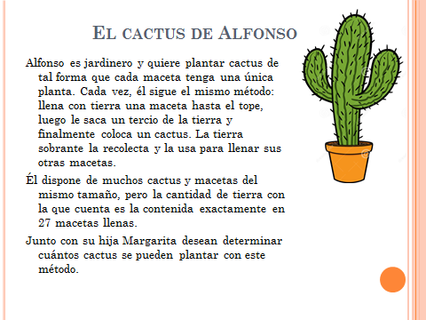
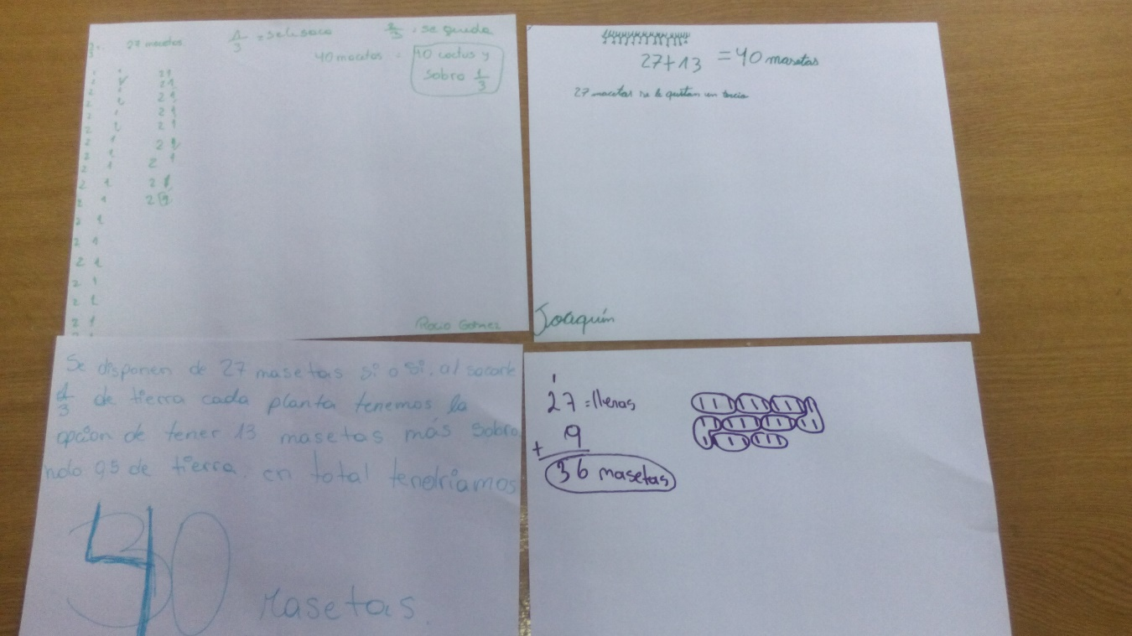

Competencia de preguntas de selección múltiple
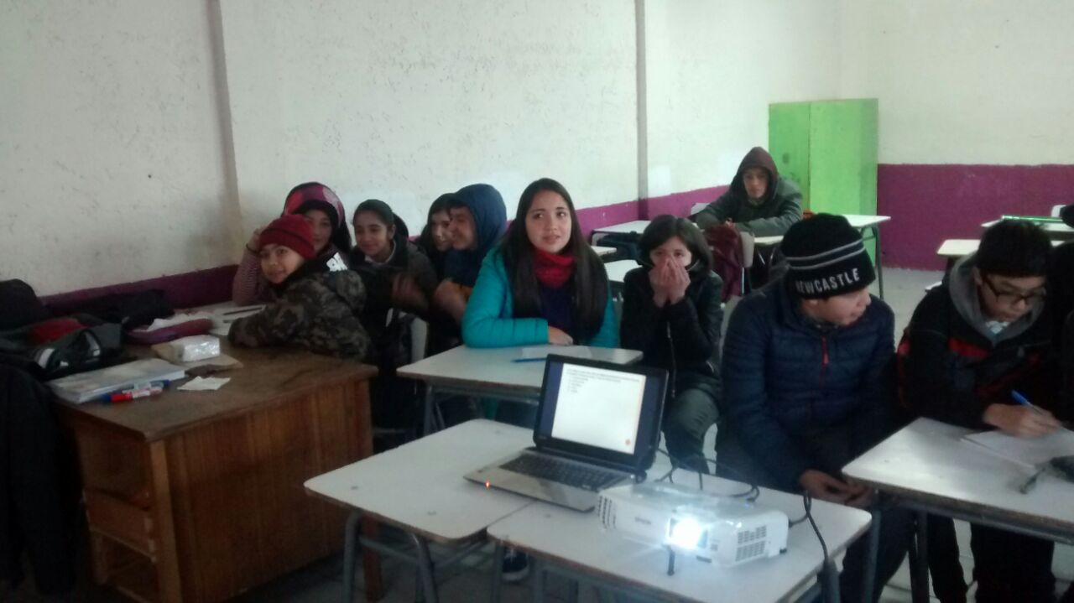

Competencia de cálculo mental
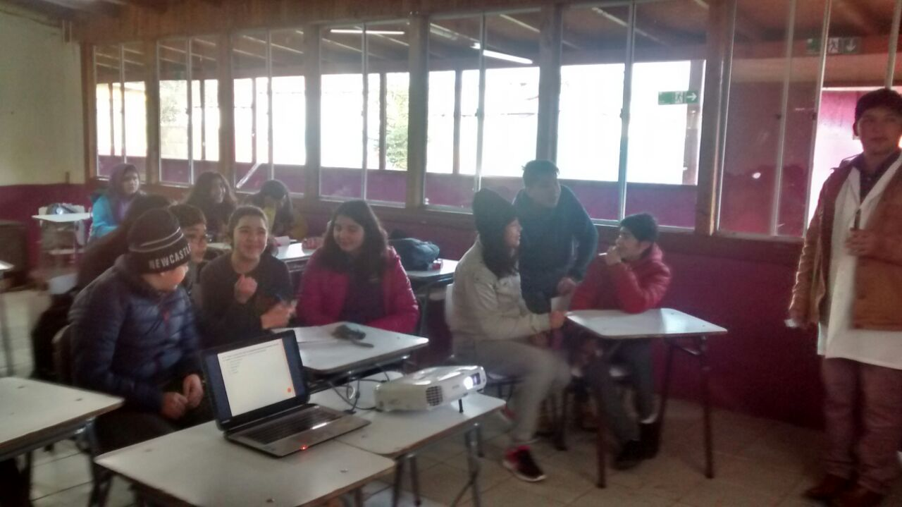

Desayuno matemático
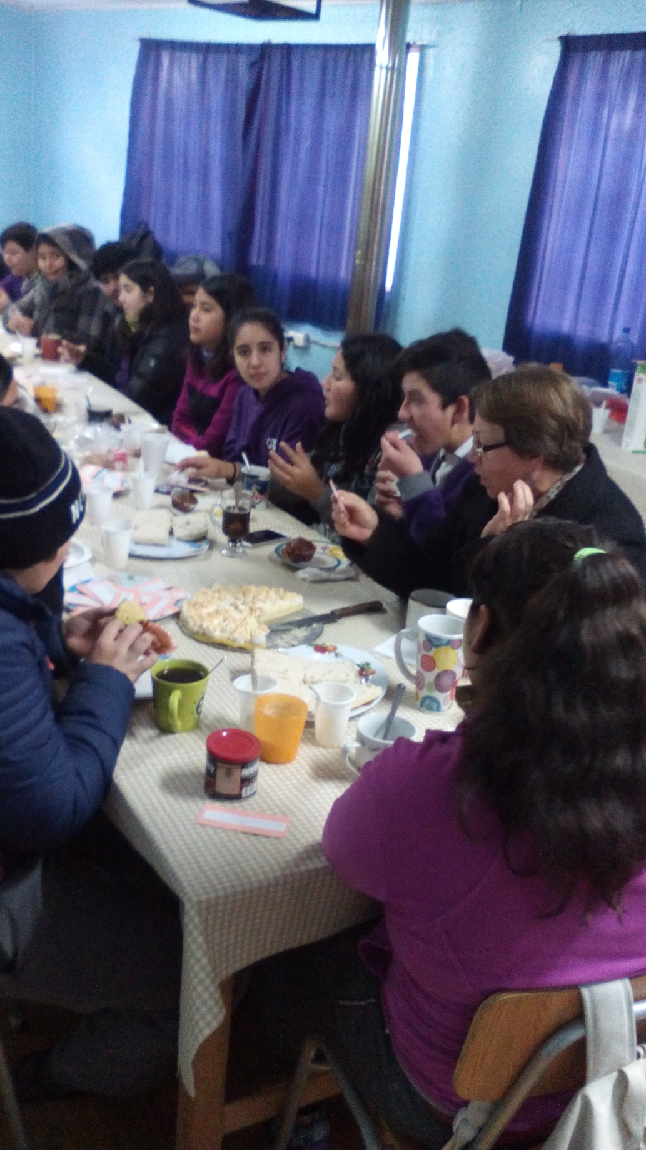
Tangramas
